Εφαρμογές Πληροφορικής
1^{η} Εργασία – Κεφάλαιο 1.1
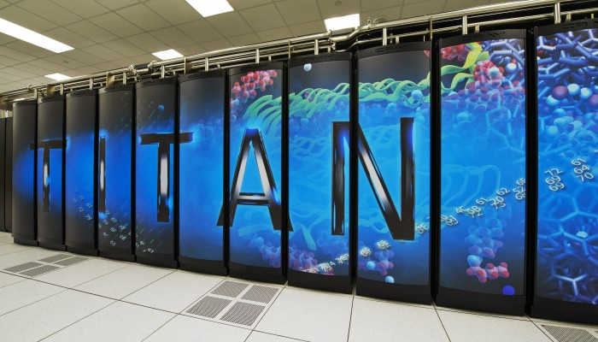

Ονοματεπώνυμα:

- Ποιοι είναι οι τρεις (3) πιο ισχυροί Υπερυπολογιστές στον κόσμο το 2024 (Top500 June List), σε ποια χώρα βρίσκονται, και ποια υπολογιστική ισχύ (PetaFlops) έχουν (https://www.top500.org/) ;

- Πόση υπολογιστική ισχύ (TeraFlops) έχει και πόσους πυρήνες επεξεργασίας (CPU Cores) διαθέτει ο ελληνικός υπερυπολογιστής ARIS ;

- Πως ονομάζεται ο νέος ελληνικός υπερυπολογιστής που σχεδιάζεται να λειτουργήσει τα επόμενα χρόνια, πόση υπολογιστική ισχύ θα έχει και πόσα χρήματα θα κοστίσει η κατασκευή του (+Φωτογραφία);

- Ποιος ήταν ο πρώτος υπερυπολογιστής που κέρδισε τον παγκόσμιο πρωταθλητή Κασπάροφ στο σκάκι και πότε (+Φωτογραφία);

- Για ποιον λόγο έγινε διάσημος ο υπερυπολογιστής Watson της IBM (+Φωτό) ;

- Ποιες μεγάλες πολυεθνικές εταιρίες Πληροφορικής σχεδιάζουν να κατασκευάσουν νέα Data Centers μεγάλης κλίμακας με έδρα την Ελλάδα;

ΠΗΓΕΣ:
1.
2.
3.

